Dodatek ke smlouvě o ubytovacích a stravovacích službách

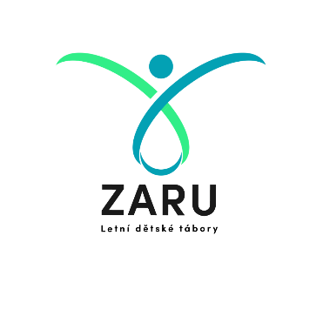

Dětské tábory ZARU, z.s.
se sídlem: Kaprova 42/14
IČ: 175 90 442; DIČ: CZ175 90 442
110 00 Praha 1 – Staré město
L 76762 vedená u Městského soudu v Praze
zastoupená: Generálním ředitelem Michalem Šefrnou
email: info@taboryzaru.cz, taboryzaru@seznam.cz
datová schránka: gega7m3)
mobil: 722 897 550,
(dále jen „dodavatel“)
a
Dětský domov, Vysoká Pec
příspěvková organizace
Vysoká Pec 145
431 59 Vysoká Pec
IČO: 61345717
(dále jen objednatel“)

Objednatel doobjednal další počet klientů v termínu 26.12.2023 do 02.01.2024 v počtu šesti dětí za sníženou cenu 5490,- Celkem 32 940,-. Lokace ubytování Hotel trosky 512 63 Rovensko pod Troskami 6.

Počet klientů: 6

Fakturační podmínky
Dodavatel si nárokuje zaplatit vystavenou fakturu nejpozději do dvou dnů.

Ostatní smluvní ujednání
1. Tato dodatková smlouva nabývá platnosti a účinnosti dnem jejího podpisu smluvními stranami.
2. Tato dodatková smlouva je uzavírána ve dvou vyhotoveních, každá ze smluvních stran obdrží jedno vyhotovení.
3. Smluvní strany prohlašují, že si smlouvu řádně přečetly, jejímu obsahu porozuměly a že tato smlouva vyjadřuje jejich pravou a svobodnou vůli prostou omylu, že ji neuzavírají v tísni ani za nápadně nevýhodných podmínek a na důkaz toho připojují své podpisy.

V Praze dne 14.12.2023 V .................... dne …………………

…………………………………………… ...……………………………………..

Dodavatel Objednavatel

